**Configurando o Windows 10 para uso em Data Science**

**Python – Instalação e Configuração**

Passo a Passo:

1. Baixe o instalador <https://www.python.org/downloads/windows/>
2. Execute o instalador e siga as instruções

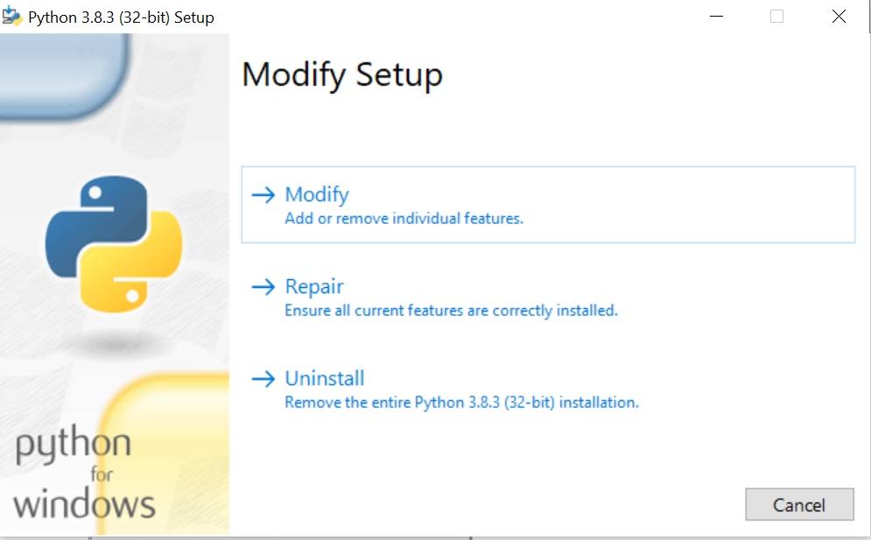

Após a instalação verifique se as variáveis de ambiente foram configuradas:

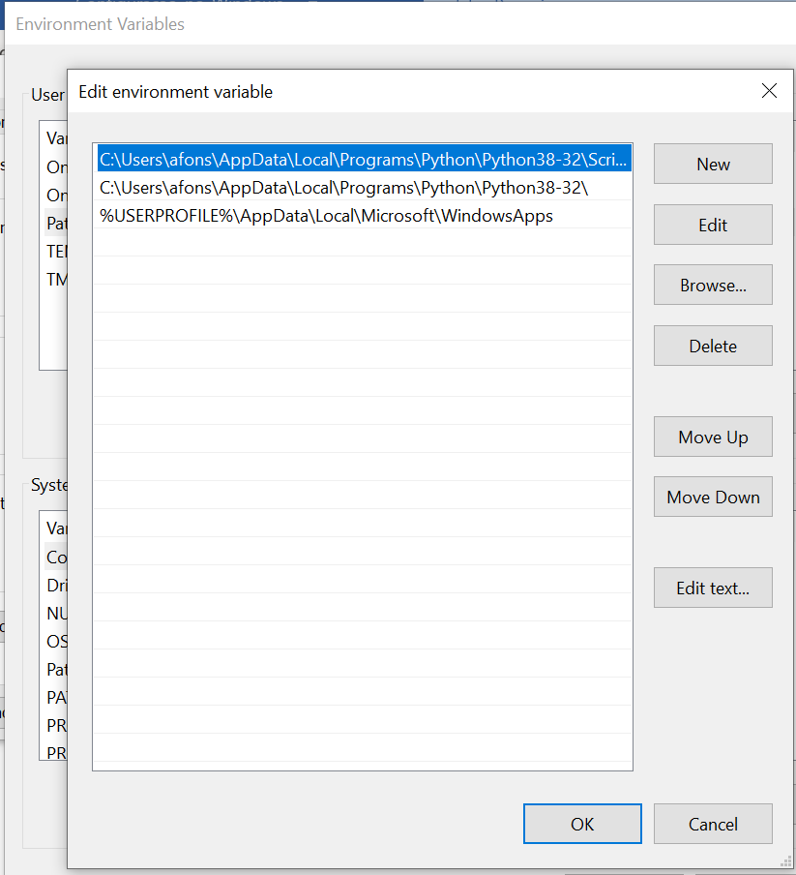

Teste o funcionamento:

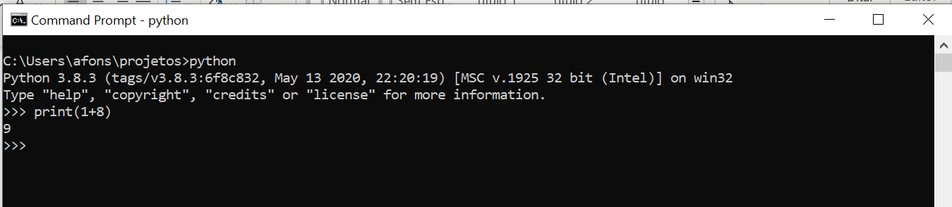

**PyCharm – Instalação e Configuração**

Baixar o instalador do PyCharm.

<https://www.jetbrains.com/pycharm/download/#section=windows>

Executar a instalação via instalador.

**Git – Instalação e Configuração**

Instalação do Git:

1. Baixe do site <https://gitforwindows.org/>
2. Execute o instalador e o passo a passo

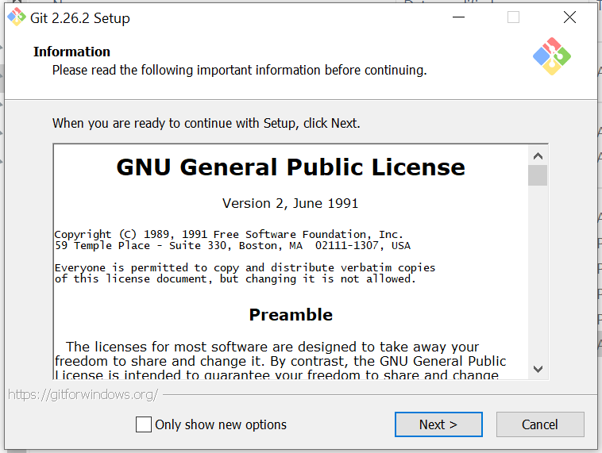

**Crie no Windows a pasta:**

C:\Users\afons\projetos

**No Git crie o repositório (**[**https://github.com/afonsomy**](https://github.com/afonsomy)**):**

/ 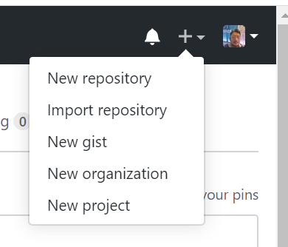

**No command line do windows:**

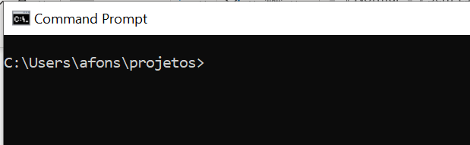

Use os comandas que o Git sugere para inicializar a pasta do Windows:

echo "# projetos" >> README.md

git init

git add README.md

git commit -m "first commit"

git remote add origin https://github.com/afonsomy/projetos.git

git push -u origin master

**PyCharm e Git**

No PyCharm faço os seguintes passos:

1. Crie um projeto na pasta que será a origem local dos projetos
2. Na aba VCS > Git > Remotes, configure o repositório online

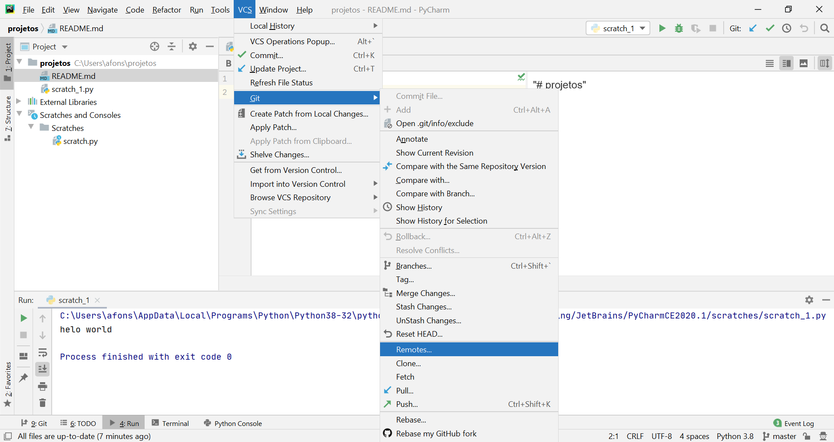

<https://github.com/afonsomy/projetos>

**Comandas para clonar o repositório:**

git config --global user.name "afonsomy"

git config --global user.email "afonsomy@gmail.com"

git config --list

**Links de Referencia**

<https://www.atlassian.com/git/tutorials/setting-up-a-repository>

<https://help.github.com/en/github/administering-a-repository/deleting-a-repository>

<https://kbroman.org/github_tutorial/pages/init.html>

**Python**

<https://medium.com/@kswalawage/install-python-and-jupyter-notebook-to-windows-10-64-bit-66db782e1d02>

Baixar e instalar o Python:

<https://www.python.org/downloads/>